 | 

Basi di Dati e Conoscenza

Progetto A.A. 2018/2019

SISTEMA DI GESTIONE DI SALE CINEMATOGRAFICHE

0239276

Ezio Emanuele Ditella

Indice
1. Descrizione del Minimondo 3
2. Analisi dei Requisiti 4
3. Progettazione concettuale 5
4. Progettazione logica 6
5. Progettazione fisica 8
Appendice: Implementazione 9

Tutto il testo su sfondo grigio, all’interno di questo template, deve essere eliminato prima della consegna. Viene utilizzato per fornire informazioni sulla corretta compilazione del report di progetto.

Non modificare il formato del documento:
- Carattere: Times New Roman, 12pt
- Dimensione pagina: A4
- Margini: superiore/inferiore 2,5cm, sinistro/destro: 1,9cm

Descrizione del Minimondo
1  2  3  4  5  6  7  8  9  10  11  12  13  14  15  16  17  18  19  20  21  22  23  24  25  26  27  28  29  30  31  32  33 | Si vuole realizzare il sistema informativo di una catena di cinema, che si occupi anche della gestione delle prenotazioni.  L’amministrazione della catena gestisce i cinema. Ciascun cinema ha un numero arbitrario di sale, identificato da un numero di sala. In ogni sala c’è un numero arbitrario di posti, ciascun individuato da una lettera per la fila ed un numero di posto.  In ogni sala vengono proiettati più film quotidianamente. Ciascun cinema può proiettare lo stesso film più volte in una giornata, in sale differenti. Ogni film ha una durata, un nome, è associato al cast degli attori protagonisti e una casa cinematografica. Lo stesso film, proiettato in orari differenti e in sale differenti, può avere un costo per il biglietto differente, proprio in relazione alla sala e all’orario in cui esso viene proiettato.  Il sistema di prenotazione è tale per cui gli utenti possono prenotarsi per una visione, scegliendo un posto disponibile. Dal momento dell’inizio della procedura di prenotazione, un cliente ha a disposizione 10 minuti per perfezionare la prenotazione. Dopo aver scelto il posto, al cliente è data la possibilità di inserire i dati relativi alla propria carta di credito (numero, intestatario, data di scadenza, codice CVV). Una volta inseriti questi dati, il sistema restituisce all’utente un codice di prenotazione.  Fino a 30 minuti dall’inizio della proiezione, il cliente ha la possibilità di annullare la sua prenotazione fornendo al sistema il codice di prenotazione.  La catena di cinema gestisce anche i propri dipendenti, divisi in maschere e proiezionisti. Gli amministratori della catena definiscono i turni di lavoro, di otto ore massimo. I turni sono gestiti su base settimanale. Un report permette di sapere agli amministratori della catena se qualche spettacolo è sprovvisto di proiezionista o se qualche cinema, in qualche fascia oraria di apertura, è sprovvisto di almeno due maschere per la verifica dei biglietti all’ingresso.  La verifica dei biglietti avviene da parte delle maschere mediante l’utilizzo del codice di prenotazione. Un biglietto utilizzato viene associato nel sistema al fatto che quel determinato posto, per quella determinata proiezione, è stato occupato dallo spettatore. Non è possibile utilizzare più volte lo stesso codice di prenotazione per accedere al cinema.  A fini statistici, gli amministratori possono generare dei report mensili che mostrano per ciascun cinema e ciascuna sala quante prenotazioni sono state confermate, quante sono state annullate, e quante prenotazioni confermate non sono state utilizzate per accedere al cinema.

Analisi dei Requisiti

Identificazione dei termini ambigui e correzioni possibili

Linea | Termine | Nuovo termine | Motivo correzione
11 | Prenotarsi | Acquistare biglietti | Per collegare concettualmente la procedura di prenotazione con i biglietti
11 | Visione | Proiezione | Evitare uso di sininomi
13 | Perfezionare | Completare | Perfezionata è ambigua, è invece definita completa se sono stati inseriti tutti i dati enunciati nelle specifiche disambiguate
16 | Utente | Cliente | Evitare uso si sinonimi, a riga 17 fa riferimento ad utente come cliente
18 | Prenotazione | Acquisto del biglietto | Legare il concetto di prenotazoine a quella del biglietto
21 | Report | Segnalazione | Presente un ononimo a riga 30 nelle specifiche originali
22 | Spettacolo | Proiezione | Evitare uso si sinonimi
26 | Biglietto utilizzato | Biglietto acquistato mediante il sistema di prenotazione | Esplicita utilizzato, meno ambiguo
27 | Spettatore | Cliente | Evitare uso si sinonimi

Specifica disambiguata
Si vuole realizzare il sistema informativo di una catena di cinema. Il sistema informativo si occupa della gestione delle prenotazioni dei film e della gestione dei dipendenti tramite i loro turni di lavoro.
L’amministrazione della catena gestisce i cinema. Ciascun cinema è identificato da un codice, univoco per ogni cinema della catena. Ogni cinema ha un numero arbitrario di sale. Ogni sala è identificata, all’interno di un cinema, da un numero di sala. In ogni sala c’è un numero arbitrario di posti. Ciascun posto è identificato, all’interno di una sala, da una lettera per la fila ed un numero di posto.
In ogni sala vengono proiettati più film quotidianamente. Lo stesso film può essere proiettato, in ciascun cinema, piu volte in una gionata. Lo stesso film può essere proiettato contemporaneamente in sale differenti. Ogni film ha una durata, un nome, è associato al cast degli attori protagonisti e ad una casa cinematografica. Lo stesso film può avere un costo del biglietto differente in relazione alla sala e all’orario in cui esso viene proiettato. In particolare uno stesso film ha costo differente del biglietto se è proiettato in orari uguali ma in sale differenti oppure in orari diversi ma sale uguali oppure orari e sale differenti. Quindi il costo dipende dalla proiezione di un determinato film.
Il sistema di prenotazione è tale per cui i clienti possono acquistare biglietti per una proiezione. Dal momento dell’inizio della procedura di prenotazione, un cliente ha a disposizione 10 minuti per completarle la stessa. La prenotazione è completa quando un cliente ha inserito orario di inizio del film, numero della sala (se il film è proiettato in piu’ sale nell’orario scelto), numero e fila del posto ed i dati relativi alla propria carta di credito (numero, intestatario, data di scadenza, codice CVV). Una volta inseriti questi dati, il sistema restituisce al cliente un codice di prenotazione, che identifica univocamente ogni biglietto. Fino a 30 minuti dall’inizio della proiezione, il cliente ha la possibilità di annullare l’acquisto del biglietto fornendo al sistema il codice di prenotazione. Un cliente può prenotarsi per una proiezione fino e non oltre l’inizio della stessa.
La catena di cinema gestisce anche i propri dipendenti, divisi in maschere e proiezionisti. Gli amministratori della catena definiscono i turni di lavoro. Ciascun turno è consecutivo, ed è di di otto ore al massimo. I turni sono gestiti su base settimanale dagli amministratori. Ciascun turno è identificato dal giorno, dalla fascia oraria della giornata (16-20 e 20-24) e dal cinema, ed è associato ad uno o piu dipendenti. I turni vengono fatti “incrementalmente”, ovvero vengono assegnati dal gestore durante la settimana (mentre si stanno usando i turni per la settimana in corso), e allo scadere del calendario dei turni per la settimana corrente, viene pubblicato il nuovo calendario dei turni. Una segnalazione permette di sapere agli amministratori della catena se qualche proiezione è sprovvista di proiezionista o se qualche cinema, in qualche fascia oraria di apertura, è sprovvisto di almeno due maschere per la verifica dei biglietti all’ingresso. Una segnalazione serve agli amministratori della catena proprio ad aiutare chi crea i turni affinchè ci sia sempre proiezionista per ogni proiezione ed almeno due maschere per la verifica dei biglietti.
La verifica dei biglietti avviene da parte delle maschere mediante l’utilizzo del codice di prenotazione. Un biglietto acquistato mediante il sistema di prenotazione viene associato nel sistema al fatto che quel determinato posto, per quella determinata proiezione, è stato occupato dal cliente. Non è possibile utilizzare più volte lo stesso codice di prenotazione.

A fini statistici, gli amministratori possono generare dei report mensili. Un report è un operazione che mostrana per ciascun cinema e ciascuna sala quante prenotazioni sono state confermate, quante sono state annullate, e quante prenotazioni confermate non sono state utilizzate per accedere al cinema.

Glossario dei Termini
Termine | Descrizione | Sinonimi | Collegamenti
Cinema | Locale attrezzato per spettacoli cinematografici. |  | Sala, Report, Dipendente
Sala | Ambiente molto ampio utilizzato da più persone in cui guardare flim. |  | Cinema, Posto, Proiezione, Biglietto
Posto |  |  | Sala, Biglietto
Film | Spettacolo cinematografico |  | Proiezione
Proiezione | Film proiettato al cinema in un certo orario |  | Film, Sala, Dipendente
Biglietto | ‘Lasciapassare’ per vedere una proiezione al cinema | Prenotazione | Proiezione, Posto, Sala, Report
Report | Operazione che onsente di verificare le tipologie di biglietti associati ad ogni proiezione (come nelle specifiche disambiguate) |  | Biglietto, Cinema
Turno |  |  | Dipendente
Dipendente | Funzionario del cinema che può essere una maschera o un proiezionista |  | Turno, Cinema, Proiezione
Segnalazione | Operazione di controllo dei turni dei dipendenti, atta a verificare la presenza dei dipendenti |  | Turno, Dipendente

Raggruppamento dei requisiti in insiemi omogenei
Frasi relative ai cinema
L’amministrazione della catena gestisce i cinema. Ciascun cinema è identificato da un codice, univoco per ogni cinema della catena. Ogni cinema ha un numero arbitrario di sale.

Frasi relative alle sale
Ogni sala è identificata, all’interno di un cinema, da un numero di sala. In ogni sala c’è un numero arbitrario di posti. In ogni sala vengono proiettati più film quotidianamente.

Frasi relative ai posti
Ciascun posto è identificato, all’interno di una sala, da una lettera per la fila ed un numero di posto.

Frasi relative ai film
In ogni sala vengono proiettati più film quotidianamente. Lo stesso film può essere proiettato, in ciascun cinema, piu volte in una gionata.. Lo stesso film può essere proiettato contemporaneamente in sale differenti. Ogni film ha una durata, un nome, è associato al cast degli attori protagonisti e ad una casa cinematografica.

Frasi relative alle prenotazioni (biglietti)
Il sistema di prenotazione è tale per cui i clienti possono acquistare biglietti per una proiezione. Lo stesso film può avere un costo del biglietto differente in relazione alla sala e all’orario in cui esso viene proiettato. In particolare uno stesso film ha costo differente del biglietto se è proiettato in orari uguali ma in sale differenti oppure in orari diversi ma sale uguali oppure orari e sale differenti. Quindi il costo dipende dalla proiezione di un determinato film. Dal momento dell’inizio della procedura di prenotazione, un cliente ha a disposizione 10 minuti per completarle la stessa. La prenotazione è completa quando un cliente ha inserito orario di inizio del film, numero della sala (se il film è proiettato in piu’ sale nell’orario scelto), numero e fila del posto ed i dati relativi alla propria carta di credito (numero, intestatario, data di scadenza, codice CVV). Una volta inseriti questi dati, il sistema restituisce al cliente un codice di prenotazione, che identifica univocamente ogni biglietto. Fino a 30 minuti dall’inizio della proiezione, il cliente ha la possibilità di annullare l’acquisto del biglietto fornendo al sistema il codice di prenotazione. Un cliente può prenotarsi per una proiezione fino e non oltre l’inizio della stessa. La verifica dei biglietti avviene da parte delle maschere mediante l’utilizzo del codice di prenotazione. Un biglietto acquistato mediante il sistema di prenotazione viene associato nel sistema al fatto che quel determinato posto, per quella determinata proiezione, è stato occupato dal cliente. Non è possibile utilizzare più volte lo stesso codice di prenotazione.

Frasi relative alle prenotazioni (biglietti) e report
A fini statistici, gli amministratori possono generare dei report mensili. Un report è un operazione che mostrana per ciascun cinema e ciascuna sala quante prenotazioni sono state confermate, quante sono state annullate, e quante prenotazioni confermate non sono state utilizzate per accedere al cinema.

Frasi relative ai turni e dipendenti
La catena di cinema gestisce anche i propri dipendenti, divisi in maschere e proiezionisti. Gli amministratori della catena definiscono i turni di lavoro. Ciascun turno è consecutivo, ed è di di otto ore al massimo. I turni sono gestiti su base settimanale dagli amministratori. Ciascun turno è identificato dal giorno, dalla fascia oraria della giornata e dal cinema, ed è associato ad uno o piu dipendenti. I turni vengono fatti “incrementalmente”, ovvero vengono assegnati dal gestore durante la settimana (mentre si stanno usando i turni per la settimana in corso), e allo scadere del calendario dei turni per la settimana corrente, viene pubblicato il nuovo calendario dei turni.

Frasi relative alle segnalazioni
Una segnalazione permette di sapere agli amministratori della catena se qualche proiezione è sprovvista di proiezionista o se qualche cinema, in qualche fascia oraria di apertura, è sprovvisto di almeno due maschere per la verifica dei biglietti all’ingresso. Una segnalazione serve agli amministratori della catena proprio ad aiutare chi crea i turni affinchè ci sia sempre proiezinista per ogni proiezione ed almeno due maschere per la verifica dei biglietti.

Progettazione concettuale

Costruzione dello schema E-R

Per la costruzione del modello E-R è stata utilizzata una tecnica mista. Per prima cosa sono stati analizzati I concetti principali enunciati dalle specifiche, per poi collegarli tra di loro e arricchendo tali concetti in base alle richieste delle specifiche. Il concetto principale è quello del Cinema, che avrà un determinato numero di sale.
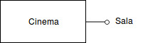

Dato che di ogni sala si vogliono mantenere delle informazioni, tramite il pattern di reificazione di attributo di entità, il costrutto diventa il seguente:
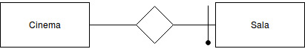

Un ragionamento analogo è stato seguito per legare il concetto di sala con quello di posto, sala e proiezione e proiezoine e film, producendo lo schema seguente:
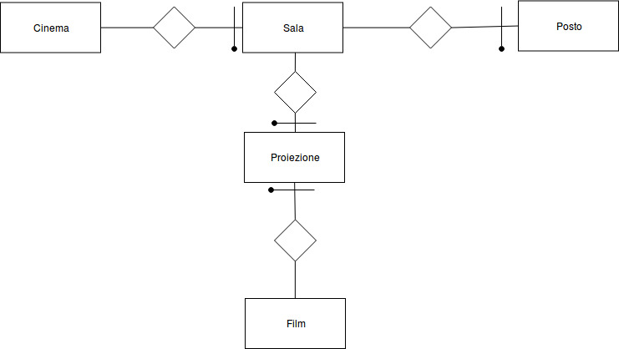

Un posto ed una proiezione sono legati tra di loro per mezzo di un biglietto:
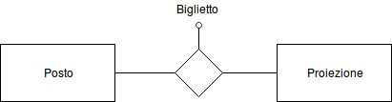

Dato che si vuole tenere traccia dei bliglietti di ogni proiezione, si procede alla reificazione di attributo di relazione binaria, e dato che dalle specifiche è detto che un biglietto è univocamente identificato da un codice di prenotazione, per il momento, si decide di non esprimere l’entità Biglietto come entità debole:

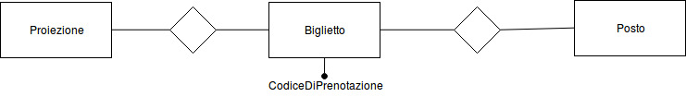
All’interno dell’entità Biglietto si vuole anche memorizzare la carta di credito con la quale un cliente lo ha acquistato ed anche in questo caso si procede con la reificazione di attributo di entità poichè della carta di credito si vogliono memorizzare altre informazioni oltre il suo numero.

Si vuole inoltre legare in qualche modo il concetto di dipendente con quello di cinema, tramite il concetto di turno.

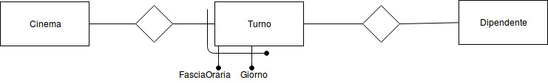
Questa soluzione permette di controllare se ad una certa fascia oraria di un determinato giorno sono presenti dei determinati dipendenti in un cinema, come richiesto dalle specifiche.

Un dipendente può essere una maschera o un proiezionista. Un biglietto può essere confermato, annullato, o acquistato non confermato. Per racchiudere questi concetti uso il costrutto di generalizzazione.

Infine, lego I concetti principali, aggiungo attributi alle entità e cardinalità alle relazioni.

Integrazione finale
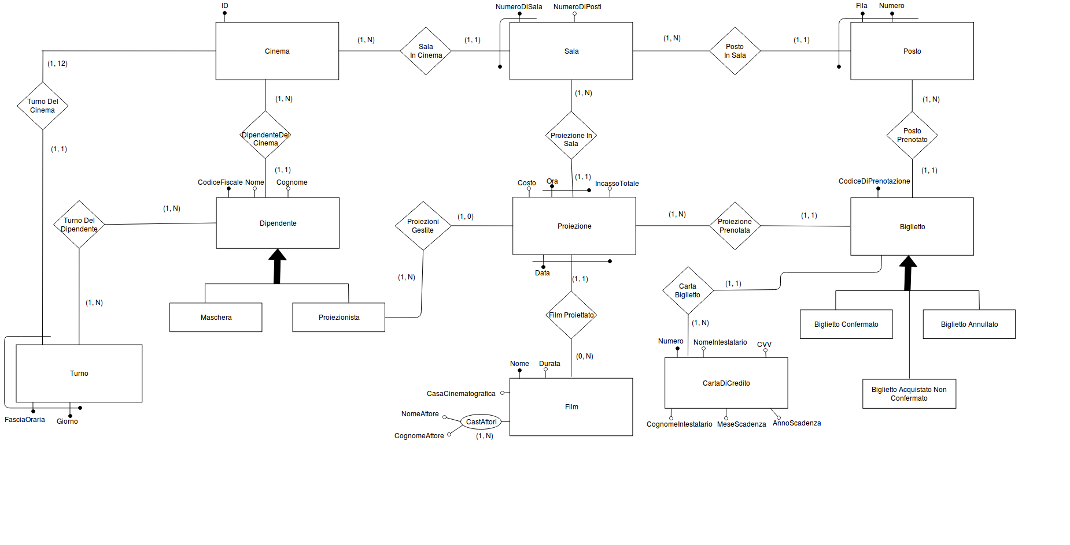

Regole aziendali

Nella costruzione dello schema E-R si è supposto che ciscun turno può avere due fasce orarie da 4 ore ciascuna, in questo modo ciascun dipendente può avere al massimo due turni al giorno dalla durata complessiva di 8 ore. Con tale supposizione non è necessario l’inserimento di nessuna regola aziendale per catturare quello che è stato espresso dalle specifiche.

Dizionario dei dati
Entità | Descrizione | Attributi | Identificatori
Cinema | Luogo in cui vedere film |  | -ID
Sala | Luogo in cui vengono proiettati I film | -NumeroDiPosti | -NumeroDiSala  -Cinema
Posto | Luogo in cui un cliente del cinema si sofferma a vedere il film proiettato |  | -Fila  -Numero  -Sala  -Cinema
Film | Spettacolo cinematografico | -Durata  -CastAttori  -Casa  Cinematografica | -Nome
Proiezione | Film che è proiettato al cinema in una determinata sala ad una data ora | -IncassoTotale  -Costo | -Film  -Ora  -Sala  -Cinema  -Data
Biglietto | Lasciapassare per poter assistere ad una proiezione |  | -CodiceDi Prenotazione
Biglietto Confermato | Biglietto acquistato ed usato per entrare al cinema
Biglietto Annullato | Biglietto il cui acquisto è stato annullato
Biglietto Acquistato non confermato | Biglietto acquistato ma non ancora usato per entrare al cinema
Dipendente | Persona che lavora nel cinema | -Nome  -Cognome | -CodiceFiscale
Maschera | Tipo di dipendente adibito al controllo di biglietti all’ingresso del cinema
Proiezionista | Tipo di dipendente adibito alla gestione delle proiezioni nel cinema
Turno | Intervallo di tempo di un giorno della settimana in cui lavorano uno o piu’ dipendenti del cinema |  | -Giorno  -FasciaOraria  -Cinema
CartaDiCredito | Strumento per acquistare biglietti (in questo minimondo) | -Nome Intestatario  -Cognome Intestatario  -MeseScadenza  -AnnoScadenza  -CVV | -Numero

Progettazione logica

Volume dei dati

N.B.: Di seguito con ’’settimana lavorativa’’ si intendono 6 giorni.
Concetto nello schema | Tipo | Volume atteso
Cinema | E | 10
Sala | E | 80 (8 Sale in media per ogni cinema)
Posto | E | 4000 (50 posti in media per sala)
Film | E | 300
Proiezione | E | 14400 (supponendo una media di 4 proiezioni al gg x 2 settimane lavorative per uno stesso film)
Dipendente | E | 200 (20 Dipendenti per cinema)
Maschera | E | 50
Proiezionista | E | 150
Biglietto | E | 288000 (suponendo che ogni proiezione venga proiettata in sale con 50 posti di media, ed una occupazione media della sala del 40%)
Turno | E | 120 (10cinema*6gg*2fascieOrarie (pom/sera) e tutti I cinema della catena con stessa fascia oraria suponendo inoltre che I turni della settimana passata vengano cancellati)
Biglietto Confermato | E | 244800 (Assumento 85% dei biglietti totali)
Biglietto Annullato | E | 28800 (Assumento 10% dei biglietti totali)
Biglietto Acquistato Non Confermato | E | 14400 (Assumento 5% dei biglietti totali)
Carta Di Credito | E | 48000 (Assumendo che ogni carta venga usata per acquistare 6 biglietti in media)
Sala In Cinema | R | 80
Posto In Sala | R | 4000
Posto Prenotato | R | 288000
Proiezione In Sala | R | 14400
Proiezione Prenotata | R | 288000
Film Proiettato | R | 14400
Proiezioni Gestite | R | 14400
Turno Del Dipendente | R | 1600 (Ogni dipendente puo avere al piu’ 12 turni, pomeriggio e sera tutta la settimana lavorativa, ma in media si suppone 8 turni a settimana. Supponendo di voler memorizzare I turni dei dipendenti per una settimana lavorativa, saranno presenti in db 200x8 occorrenze di tale relazione)
Turno Del Cinema | R | 120
Dipendente Del Cinema | R | 200
Carta Biglietto | R | 288000

Tavola delle operazioni
N.B.: Ogni volta che si fa riferimento a frequenza settimanali, si intende settimana lavorativa (6gg).
Cod. | Descrizione | Frequenza attesa
Operazioni utili ai gestori della catena
0 | Contare il numero di bilietti confermati di un cinema, nell’ultimo mese | 1 al mese
1 | Contare il numero di biglietti annullati di un cinema, nell’ultimo mese | 1 al mese
2 | Contare il numero di biglietti acqustati ma non confermati di un cinema, nell’ultimo mese | 1 al mese
3 | Visualizzare proiezionisti di un cinema che gestistono una proiezione | 15 al giorno (assumendo una media di 15 proiezioni giornaliere)
4 | Visualizzare le maschere che per una certa fascia oraria controllano I biglietti all’ingresso del cinema | 2 al giorno (un controllo per turno, asusnti due turni al giorno)
5 | Contare il numero di biglietti confermati per una certa proiezione in un cinema (gradimento proiezione) | 15 al giorno (assumedo 15 proiezioni giornaliere)
6 | Contare il numero di biglietti annullati per una certa proiezione in un cinema (ripensamento sulla proiezione) | 15 al giorno
7 | Incasso di un cinema date da tutte le proiezioni di un film | 1 mese
8 | Incasso della catena dei cinema dato da tutte le proiezioni di un film | 1 mese
9 | Incasso totale di un cinema | 1 all’anno
10 | Incasso totale della catena di cinema | 1 all’anno
19 | Aggiornamento (modifica/inserimento) del proiezionista per una certa proiezione | 5 al giorno (Assumento il 30% delle proiezioni giornaliere, alle quali sarà modificato/aggiunto Il proiezionista)
20 | Aggiunta di una maschera in un turno di un giorno per un cinema | 2 al giorno
21 | Rimozione proiezionista per una proiezione | 2 al giorno (assumento circa il 10% delle proeiezioni giornaliere)
22 | Rimozione maschera in una certa fascia oraria | 3 a settimana ( assumo che la frequenza di aggiornamento delle maschere siamo molto inferiore rispetto quella dei proiezionisti)
23 | Visualizza proiezionisti (di un cinema) disponibili in un ora del giorno per un determinato periodo di tempo (durata della proiezione la quale gli si vorrebbe eventualmente far gestire) | 15 al giorno (assumendo 15 proiezioni giornaliere)
24 | Mostra sale disponibili (per un certo intervallo di tempo) in un cinema in un certo orario | 15 al giorno
25 | Aggiunta di una proiezione | 13 al giorno
26 | Aggiunta di una proiezione senza fissare un proiezinoista | 2 al giorno (assumendo che delle 15 proiezioni, 13 vengano inserite assieme ad un proiezionista e 2 senza, dando la possibilità al gestore di poter aggiungere tale informazione in un secondo momento)
27 | Visualizzare il calendario dei turni di un determinato cinema (ovvero I turni assegnati ad ogni dipendente di un determinato cinema, dal giorno in cui si richiede il calendario dei turni, fino alla domenica piu’ vicina) | 1 a settimana
28 | Mostra I turni dei dipendenti di un cinema di un giorno specifico | 1 al giorno
29 | Inserisci film | 8 al mese (assumendo una media di 8 nuovi film usciti ogni mese)
30 | Inserisci nuovo attore | 100 all’anno (assumendo che ogni anno vengano registrati una media di 100 nuovi attori, ovvero che non sono già presenti nel data base)
31 | Mostra tutte le maschere di un cinema | 5 al giorno (operazione che puo’ essere usata dai gestori come supporto, per facilitare l’assegnazione dei turni)
32 | Mostra tutti I proiezionisti di un cinema | 15 al giorno (operazione che puo’ essere usata dai gestori come supporto, per facilitare l’assegnazione dei turni)
Operazioni utili ai clienti e visitatori
11 | Visualizzare le proiezioni (film, sala e orario) possibili per un certo film di un certo cinema | 1000 al giorno
12 | Visualizzare I dettagli di un film  (Durata, casa cinematigrafica) | 2000 al giorno
17 | Mostra il cast degli attori protagonisti di un film | 500 al giorno
18 | Visualizza tutti I film del cinema | 500 al giorno
13 | Visualizzare I posti disponibili per una certa proiezione | 600 al giorno
Operazioni utili ai clienti
14 | Acquisto di un biglietto (per un cinema) | 300 al giorno (Assumento un occupazione media delle sale del 40%, 20 posti per sala occupati, e 15 proiezioni giornaliere)
15 | Annullamento dell’acquisto di un biglietto (per un cinema) | 30 al giorno (10% dei biglietti totali)
Operazioni utili alle maschere
16 | Conferma del biglietto (per un cinema) | 255 (assumendo che il 5% dei biglietti (15 al giorno) sia di tipo acquistato non confermato, e tenendo presente anche dei biglietti annullati)

Costo delle operazioni
Operazione 0, 1, 2
Concetto | Costrutto | Accessi | Tipo
Proiezione | E | 360 | L
ProiezionePrenotata | R | 360 | L
Biglietto | E | 7200 | L

Per eseguire tale operazione bisogna individuare il tipo dei biglietti memorizzati nel data base nell’ultimo mese. Assumo 360 proiezioni mensili (15proiezioni*6gg*4) e 7200 accessi per biglietti stimando un occupazione media delle sale di ogni proiezione del 40% (e sale da 50 posti) 15 proiezioni giornaliere in 4 settimane lavorative (0.4x50x15x4x6 = 7200). Selezionati I biglietti per l’Operazione 0 conto I confermati, per l’operazione 1 conto gli annullati e per l’Operazione 2 conto gli acquistati ma non confermati. Costo Totale: 7920 accessi al mese.
Operazione 3
Concetto | Costrutto | Accessi | Tipo
Proiezione | E | 1 | L
ProiezioneGestita | R | 1 | L
Proiezionista | E | 1 | L

Nota la proiezione mostro il dipendente che la gestisce. Costo Totale: 3x15=45 accessi al giorno.
Operazione 4
Concetto | Costrutto | Accessi | Tipo
Cinema | E | 1 | L
TurnoDelCinema | R | 1 | L
Turno | E | 2 | L
TurnoDelDipendente | R | 15 | L
Dipendente | E | 15 | L

Noti I turni di un cinema, con giorno e fascia oraria, cerco I dipendenti che lavorano in quel turno (nel caso peggiore posso averne al più 15, ovvero tutti I dipendenti del cinema) e da questi seleziono le maschere. Costo Totale: 34x2=68 accessi al giorno.
Operazione 5, 6
Concetto | Costrutto | Accessi | Tipo
Proiezione | E | 1 | L
ProiezionePrenotata | R | 20 | L
Biglietto | E | 20 | L

Metodo di ricerca analogo alle operazioni 0,1,2 ma riferita ad una sola proiezione. Costo Totale: 41x15=615 accessi al giorno.
Operazione 7
Concetto | Costrutto | Accessi | Tipo
Proiezione | E | 48 | L

Ipotizzo 4 proiezioni giornaliere per ogni film per 2 settimane lavorative. Costo Totale: 48 accessi al mese.
Operazione 8
Concetto | Costrutto | Accessi | Tipo
Proiezione | E | 480 | L

Come operazione 7 ma cercando le proiezioni associate ad ogni cinema. Costo Totale: 480 accessi al mese.
Operazione 9
Concetto | Costrutto | Accessi | Tipo
Proiezione | E | 1440 | L

Asusmendo 14400 proiezioni totali nella catena dei cinema, e 10 cinema in totale registrati nel database. Costo Totale: 1440 accessi all’anno.
Operazione 10
Concetto | Costrutto | Accessi | Tipo
Proiezione | E | 14400 | L

Come operazione 9. Costo Totale: 14400 accessi all’anno.
Operazione 11
Concetto | Costrutto | Accessi | Tipo
Proiezione | E | 48 | L

Costo Totale: 48x1000=48000 accessi al giorno.
Operazione 12
Concetto | Costrutto | Accessi | Tipo
Film | E | 1 | L

Costo Totale: 1x2000=2000 accessi al giorno.
Operazione 13
Concetto | Costrutto | Accessi | Tipo
Proiezione | E | 1 | L
ProiezionePrenotata | R | 50 | L
Biglietto | E | 50 | L
PostoPrenotato | R | 50 | L
Posto | E | 50 | L

Individuata la proiezione, vengono distinti I posti disponibili da quelli non disponibili vedendo se non esistono codici di prenotazione nell’entità Biglietto per la prenotazione selezionata o tali per cui il tipo è annullato, vedendo il posto a cui tali biglietti sono associati (nel caso peggiore per ogni prenotazione saranno associati 50 biglietti in media). CostoTotale: 201x600= 120600 accessi al giorno.
Operazione 14
Concetto | Costrutto | Accessi | Tipo
Biglietto | E | 1 | S
PostoPrenotato | R | 1 | S
ProiezionePrenotata | R | 1 | S
Proiezione | E | 1 | L
Proiezione | E | 1 | S

Dopo aver memorizzato il biglietto, viene aggiornato l’incasso totale all proiezione per la quale si è comprato il biglietto. Costo Totale: 9x300=2700 accessi al giorno.
Operazione 15
Concetto | Costrutto | Accessi | Tipo
Biglietto | E | 1 | S
ProiezionePrenotata | R | 1 | L
Proiezione | E | 1 | L
Proiezione | E | 1 | S

Dato il codice di prenotazione del biglietto, viene modificato il tipo del biglietto in annullato, poi viene aggiornato il valore dell’incasso totale della poiezione associata a quel biglietto Costo Totale: 6x30=180 accessi al giorno.
Operazione 16
Concetto | Costrutto | Accessi | Tipo
Biglietto | E | 1 | L

Dato il codice di prenotazione del biglietto viene verificato che il tipo non sia annullato o (già) confermato e in caso affermativo viene modificato in confermato. Costo Totale: 1x255=255 accessi al giorno.
Operazione 17
Concetto | Costrutto | Accessi | Tipo
Film | R | 8 | L

Dato il film mostro il nome e cognome degli attori ad esso associato (8 attori protagonisti in media per ogni film). Costo Totale: 8x500=4000 accessi al giorno.
Operazione 18
Concetto | Costrutto | Accessi | Tipo
Film | E | 300 | L

Costo Totale: 300x500=150000 accessi al giorno.
Operazione 19
Concetto | Costrutto | Accessi | Tipo
ProiezioneGestita | R | 1 | S

Noti proiezione e il nuovo proiezionista a cui voler far gestire la proiezione, viene modificata l’associazione tra proiezionista e proiezione. Costo Totale: 2x5=10 accessi al giorno.
Operazione 20
Concetto | Costrutto | Accessi | Tipo
TurnoDelDipendente | R | 1 | S

Costo Totale: 2x2=4 accessi al giorno.
Operazione 21
Concetto | Costrutto | Accessi | Tipo
Proiezione | E | 1 | S

Costo Totale: 2x2=4 accessi al giorno.
Operazione 22
Concetto | Costrutto | Accessi | Tipo
TurnoDelDipendente | R | 1 | S

Costo Totale: 2x3=6 accessi a settimana.
Operazione 23
Concetto | Costrutto | Accessi | Tipo
Cinema | E | 1 | L
DipendenteDelCinema | R | 1 | L
Dipendente | E | 15 | L
ProiezioniGestite | R | 96 | L
Proiezione | E | 96 | L
FilmProiettato | R | 96 | L
Film | E | 96 | L

Da tutti I dipendenti di un cinema, elimino quelli che sono associati ad una proiezione la cui ora di inizio più durata si intersecano con l’ora di inizio e durata del film alla quale lo si vorrebbe assegnare. (si assume una media di 96 proiezioni associate ad ogni dipendente di tipo proiezionista, dato dalle proiezioni di un cinema diviso il numero di proiezionisti di un cinemaa 1440/15) Costo Totale: 401x15=6015 accessi al giorno.
Operazione 24
Concetto | Costrutto | Accessi | Tipo
Sala | E | 8 | L
ProiezioneInSala | R | 16 | L
Proiezione | E | 16 | L
FilmProiettato | R | 16 | L
Film | E | 16 | L

Da tutte le sale di un cinema, elimino quelle che sono associate ad una proiezione (di un certo giorno) la cui ora di inizio più durata si intersecano con l’ora di inizio e durata del film alla quale lo si vorrebbe assegnare. Assumendo al più 2 proiezioni giornaliere associate ad ogni sala ho 8x2 = 16 accesso all’entità proiezione. (Per ogni proiezione devo ricavare la durata del film dall’entità proiezione) Costo Totale: 72x15=1080 accessi al giorno.
Operazione 25
Concetto | Costrutto | Accessi | Tipo
Proiezione | E | 1 | S

Costo Totale: 2x15=30 accessi al giorno.
Operazione 26
Concetto | Costrutto | Accessi | Tipo
Proiezione | E | 1 | S

Costo Totale: 2x2=4 accessi al giorno.
Operazione 27
Concetto | Costrutto | Accessi | Tipo
Cinema | E | 1 | L
DipendenteDelCinema | R | 20 | L
Dipendente | E | 20 | L
TurnoDelDipendente | R | 160 | L
Turno | E | 120 | L

Mostra I turni dei dipendenti di un cinema per una settimana lavorativa (6 gg). Assumo che ogni dipendente del cinema abbia in media 8 turni settimanali, quindi 8turni x 20dipendenti = 160 accessi a turno del dipendente. Costo Totale: 321x1=321 accessi a settimana.
Operazione 28
Concetto | Costrutto | Accessi | Tipo
Turno | E | 1 | L
TurnoDelDipendente | R | 15 | L
Dipendente | E | 15 | L

Si assume una media di 15 dipendenti al giorno che lavorano in un cinema. Costo Totale: 31x1=31 accessi al giorno.
Operazione 29
Concetto | Costrutto | Accessi | Tipo
Film | E | 1 | S

Costo Totale: 2x8=16 accessi al mese.
Operazione 30
Concetto | Costrutto | Accessi | Tipo
Film | E | 1 | S

Costo Totale: 2x100=200 accessi all’anno.
Operazione 31
Concetto | Costrutto | Accessi | Tipo
Cinema | E | 1 | L
DipendenteDelCinema | R | 20 | L
Dipendente | E | 20 | L

Costo Totale: 41x5=1025 accessi al giorno.
Operazione 32
Concetto | Costrutto | Accessi | Tipo
Cinema | E | 1 | L
DipendenteDelCinema | R | 20 | L
Dipendente | E | 20 | L

Costo Totale: 41x15=615 accessi al giorno.

Ristrutturazione dello schema E-R
Scelgo di trasformare l’entità ‘Biglietto’ come identità debole, identificandolo dalle entità ‘Posto’ e ‘Proiezione’ (anche se è sufficiente che Biglietto sia identificato dal solo attributo ‘Codice Di Prenotazione’). In questo modo le Operazioni 0, 1, 2 cambierebbero come di seguito:
Operazione 0, 1, 2
Concetto | Costrutto | Accessi | Tipo
Biglietto | E | 7200 | L
Dato che biglietto è identificato dalla proiezione, conterrà l’attributo ‘data’. Verrà quindi usata la data per cercare I biglietti di un cinema dell’ultimo mese. Costo Totale: 7200 accessi al mese. L’aggiunta degli attibuti comporta l’aggiunta in memoria di (4+4+4+1+20+8)Byte*288000 Biglietti, circa 11 Mbyte ed un risparmio di 720 accessi al mese.
Cambierebbero anche le Operazione 5, 6:
Operazione 5, 6
Concetto | Costrutto | Accessi | Tipo
Biglietto | E | 20 | L
Assumo un occupazione della sala del 40%. Dai biglietti associati alla prenotazione, cerco quelli confermati per l’Operazione 5 equelli annullati per l’operazione 6. Costo Totale: 20x15=300 accessi al giorno, con un risparmio di 315 accessi giornalieri.

L’attribbuto ‘Incasso Totale’ nell’entità ‘Proiezione’, potrebbe essere ricavato andando a contare il costo dei biglietti associati a ciascuna proiezione. In caso di eliminazione di tale attribbuto le Operazioni 7, 8, 9, 10, 14, 15 cambierebbero come segue:
Operazione 7
Concetto | Costrutto | Accessi | Tipo
Proiezione | E | 48 | L
Biglietto | E | 960 | L
Dopo la ristrutturazione precedente, è possibile usare in ‘Biglietto’ l’attributo ‘NomeFilm’ per effettuare delle query senza passare per la relazione ProiezionePrenotata. Ipotizzo 4 proiezioni giornaliere per ogni film per 2 settimane lavorative (48 proiezioni per film, ognuna può avere un prezzo diverso), e per ogni proiezione assumo che l’occupazione dei posti sia del 40%. Costo Totale: 1008 accessi al mese.
Operazione 8
Concetto | Costrutto | Accessi | Tipo
Proiezione | E | 480
Biglietto | E | 9600 | L
Costo Totale: 10080 accessi al mese.
Operazione 9
Concetto | Costrutto | Accessi | Tipo
Proiezione | E | 1440 | L
Biglietto | E | 24480 | L
Dopo la ristrutturazione precedente, è possibile usare in ‘Biglietto’ l’attributo ‘Cinema’ per effettuare delle query. Il numero degli accessi è dato dai biglietti confermati presenti (nel database stimo un numero di biglietti di 244800), diviso il numero di cinema. Costo Totale: 25920 accessi all’anno.
Operazione 10
Concetto | Costrutto | Accessi | Tipo
Proiezione | E | 14400 | L
Biglietto | E | 244800 | L
Costo Totale: 259200 accessi all’anno.
In conclusione se si decidesse di eliminare l’attributo ‘Incasso Totale’ si guadagnerebbero 4Btye*14400 proiezioni, circa 57 Kbyte, aumentando il numero degli accessi di 10032 al mese e 253440 accessi all’anno.
Tuttavia l’eliminazione farebbe risparmiare degli accessi alle Operazioni 14 e 15. Infatti, in tali operazioni, non verrebbe effettuato l’aggiornamento dell’incasso totale risparmiando 1 accesso in lettura ed uno in scrittura in ‘Proiezione’. In particolare:

Accessi mensili con ridondanza: 48 + 480 = 528
Accessi mensili senza ridondanza: 1008 + 10080 = 11088
Accesso annuali con ridondanza: 1440 +14400 = 15840
Accessi annuali senza ridondanza: 25920 + 259200 = 285120
Accessi giornalieri con ridondanza: 3300 + 180 = 3480
Accessi giornalieri senza ridondanza: 2400 + 90 = 2490

Riportando tutto in mesi, accessi con ridondanza = 85368 accessi mensili.
Accessi senza ridondanza: 94608 accessi mensili.
In conclusione conviene mantenere la ridondanza.

Per quanto riguarda le generalizzazioni, sia per l’Entità ‘Dipendente’ e ‘Biglietto’, inglobo gli attributi delle entità figlie, in quelle del padre. Nell’entità ‘Dipendente’ verrà aggiunto un attributo ‘Tipo’ il quale potrà essere ‘Proiezionista’ o ‘Maschera’. Nell’entità ‘Biglietto’ verrà aggiunto un attributo ‘Tipo’ il quale potrà essere ‘Confermato’ o ‘AcquistatoNonConfemrato’ o ‘Annullato’.
Inoltre l’associazione tra l’entità ‘Proiezionista’ e ‘Proiezione’ che nel modello E-R aveva cardialità (1, N) , ora dovrà avere cardinalità (0, N) in quanto I dipendenti registrati con attributo ‘Tipo’ uguale a ‘Maschera’ non potrenno parteciparvi.
Procedo inoltre, con l’eliminazione dell’attribbuto composto e multivalore ‘CastAttori’ nell’entità ‘Film’ inserendo la nuova associazione ‘AttoriNelFilm’ tra l’entità ‘Film’ e la nuova entità ‘Attori’.
Per qunato riguarda la scelta degli identificatori principali, ogni entità ha un unico identificatore.

Potrei decidere di scegliere di separare alcuni attributi nell’identificatore dell’entità ‘Proiezione’ e ‘Biglietto’ in modo da alleggerire, in fase implementativa, gli indici che verranno usati per effettuare le query. Tuttavia tutti gli attributi degli identificatori appena citati sono usati in almeno un operazione. Decido qunidi di non separare alcune chiavi dagli identificatori principali, a scapito della dimensioone degli indici, per motivi prestazionali.
Lo schema E-R ristruttorato è il seguente:

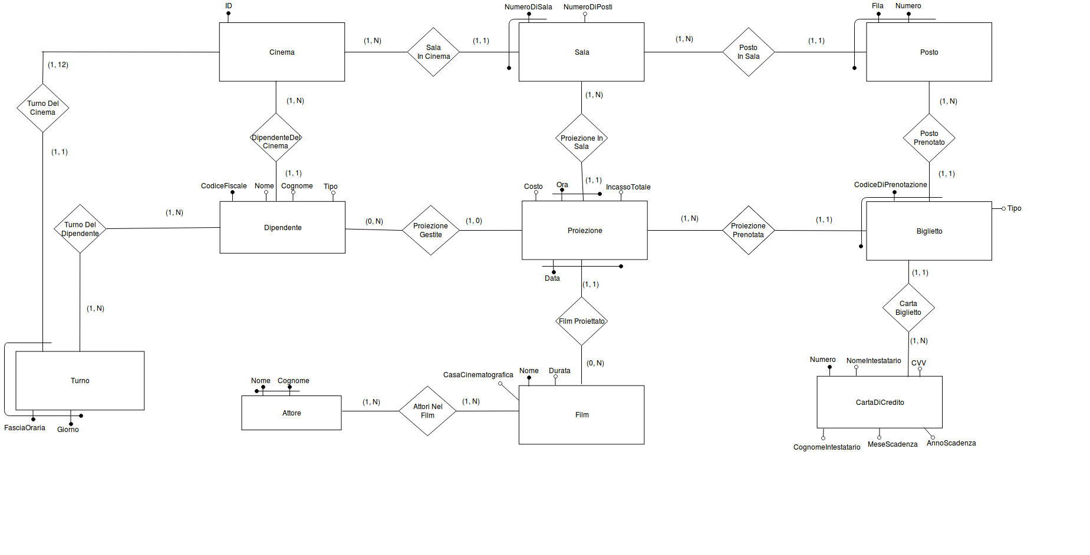

Trasformazione di attributi e identificatori
All’interno dell’entità ‘Biglietto’ vengono ripetuti due volte gli attributi ‘Sala’ e ‘Cinema’, in quanto “ereditati” dalle entità ‘Posto’ e ’Proiezione’. Per alleggerire l’indice primario che verrà usato sull’entità ‘Biglietto’, tali attributi ereditari da ‘Posto’ non li inserisco nell’identificatore principale di ‘Biglietto’. Dunque la relazione tra ‘Biglietto’ e ‘Posto’ non è più identificante.

Traduzione di entità e associazioni
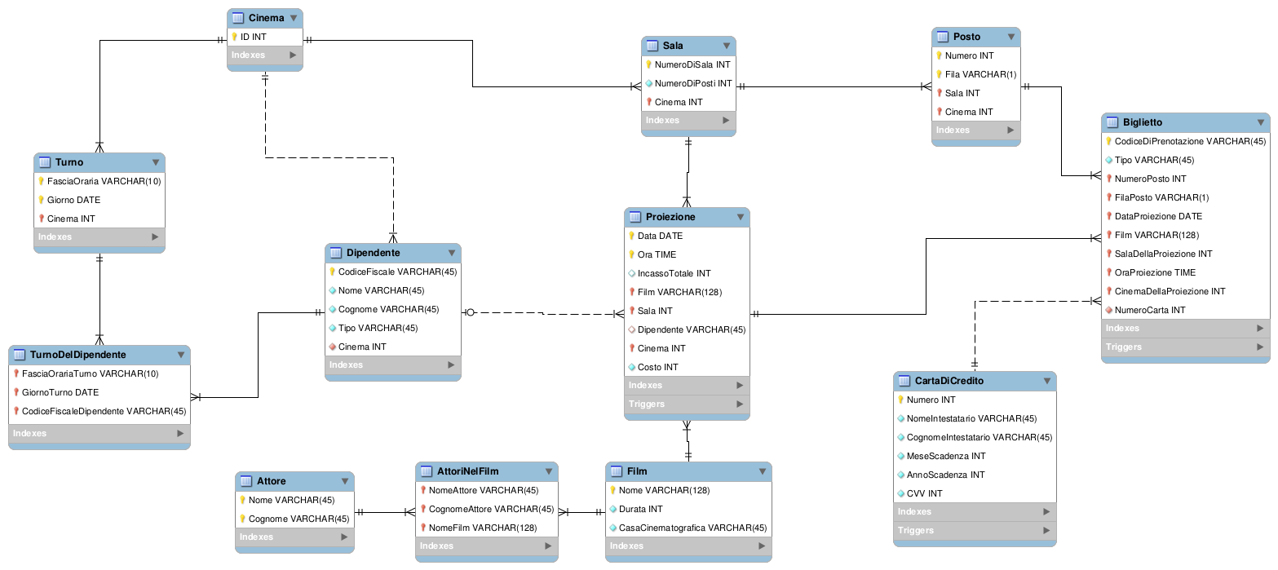

Normalizzazione del modello relazionale
Il modello relazionale è già in forma normale.

Progettazione fisica

Utenti e privilegi

Gli utenti previsti all’interno del sistema sono I seguenti.

Gestore: possiede tutti I privilegi su tutte le tabelle del database.

Maschera: possiede tutti i privilegi sulla tabella “Biglietto”, in quanto ha la possibilità, e il dovere, di segnare I biglietti all’ingresso del cinema come “Confermati”.

Visitatore: ha privilegi di lettura sulle tabelle “Cinema”, “Sala”, “Posto”, “Proiezione”, “Film”, “Attore”, “AttoriNelFilm”, in modo da poter visualuzzare le informazioni necessarie per far sì che possa acquistare un biglietto per una certa proiezione.

Cliente: ha privilegi di lettura sulle tabelle “Cinema”, “Sala”, “Posto”, “Proiezione”, “Film”, “Attore”, “AttoriNelFilm”, in modo da poter visualuzzare le informazioni necessarie per aiutarlo nella scelta d’acqusto di un biglietto per una proiezione. Ha privilegi in scrittura sulle tabelle che vengono utilizzate nelle procedure “acquistaBiglietto” e “annullaAcquisto” (ovvero le tabelle “Biglietto”, “Proiezione” e “CartaDiCredito”), per consentire la memorizzazione nel database delle informazioni sul biglietto acquistato, o modificarlo in annullato.

Strutture di memorizzazione

Tabella <Attore>
Attributo | Tipo di dato | Attributi
Nome | VARCHAR(45) | PK, NN
Cognome | VARCHAR(45) | PK, NN

Tabella <Film>
Attributo | Tipo di dato | Attributi
Nome | VARCHAR(128) | PK, NN
Durata | INT | NN
CasaCinematografica | VARCHAR(45) | NN

Tabella <AttoriNelFilm>
Attributo | Tipo di dato | Attributi
NomeAttore | VARCHAR(45) | PK, NN
CognomeAttore | VARCHAR(45) | PK, NN
NomeFilm | VARCHAR(45) | PK, NN

Tabella <Cinema>
Attributo | Tipo di dato | Attributi
ID | INT | PK, NN

Tabella <Sala>
Attributo | Tipo di dato | Attributi
NumeroDiSala | INT | PK, NN
NumeroDiPosti | INT | NN
Cinema | INT | PK, NN

Tabella <Posto>
Attributo | Tipo di dato | Attributi
Numero | INT | PK, NN
Fila | VARCHAR(1) | PK, NN
Sala | INT | PK, NN
Cinema | INT | PK, NN

Tabella <Turno>
Attributo | Tipo di dato | Attributi
FasciaOraria | VARCHAR(10) | PK, NN
Giorno | DATE | PK, NN
Cinema | INT | PK, NN

Tabella <Dipendente>
Attributo | Tipo di dato | Attributi
Nome | VARCHAR(45) | NN
Cognome | VARCHAR(45) | NN
Tipo | VARCHAR(45) | NN
Cinema | INT | NN
CodiceFiscale | VARCHAR(45) | PK, NN

Tabella <TurnoDelDipendente>
Attributo | Tipo di dato | Attributi
FasciaOrariaTurno | VARCHAR(10) | PK, NN
GiornoTurno | DATE | PK, NN
CodiceFiscaleDipendente | VARCHAR(45) | PK, NN

Tabella <Proiezione>
Attributo | Tipo di dato | Attributi
Data | DATE | PK, NN
Ora | TIME | PK, NN
IncassoTotale | INT
Sala | INT | PK, NN
Dipendente | VARCHAR(45)
Cinema | INT | PK, NN
Costo | INT | NN

Tabella <CartaDiCredito>
Attributo | Tipo di dato | Attributi
Numero | VARCHAR(16) | PK, NN, UN
CognomeIntestatario | VARCHAR(45) | NN
NomeIntestatario | VARCHAR(45) | NN
MeseScadenza | INT | NN, UN
AnnoScadenza | INT | NN, UN
CVV | INT | NN, UN

Tabella <Biglietto>
Attributo | Tipo di dato | Attributi
CodiceDiPrenotazione | VARCHAR(45) | PK, NN
Tipo | VARCHAR(45) | NN
NumeroPosto | INT | PK, NN
FilaPosto | VARCHAR(1) | PK, NN
DataProiezione | DATE | PK, NN
Film | VARCHAR(128) | PK, NN
SalaDellaProiezione | INT | PK, NN
OraProiezione | TIME | PK, NN
CinemaDellaProiezione | INT | PK, NN
NumeroCarta | VARCHAR(16) | NN

Indici

Tabella <Attore>
Indice <PRIMARY> | Tipo:
Nome, Cognome | PR

Tabella <Film>
Indice <PRIMARY> | Tipo:
Nome | PR
Indice creato perchè diverse operazioni (sale disponibili, proiezionisti disponibili, film del cinema...) utilizzano il campo Nome della tabella Film.

Tabella <AttoriNelFilm>
Indice <PRIMARY> | Tipo:
NomeAttore, CognomeAttore, NomeFilm | PR
Indice creato perchè tali attributi sono acceduti nell’operazione per visualizzare il cast degli attori protagonisti di un film.

Tabella <AttoriNelFilm>
Indice <fk_Attore_has_Film_Film1_idx> | Tipo:
NomeFilm | IDX

Tabella <AttoriNelFilm>
Indice <fk_Attore_has_Film_Attore_idx> | Tipo:
NomeAttore, CognomeAttore | IDX

Tabella <Cinema>
Indice <PRIMARY> | Tipo:
ID | PR
Indice creato perchè diverse operazioni (sale disponibili, proiezionisti disponibili, calendario turni...) utilizzano il campo ID della tabella Cinema.

Tabella <Sala>
Indice <PRIMARY> | Tipo:
NumeroSala, Cinema | PR
Indice creato perchè diverse operazioni (sale disponibili, proiezionisti disponibili, posti disponibili...) utilizzano il campo NumeroSala e Cinema della tabella Sala.

Tabella <Sala>
Indice <fk_Sala_Cinema1_idx> | Tipo:
Cinema | IDX

Tabella <Posto>
Indice <PRIMARY> | Tipo:
Cinema, Sala, Fila, Numero | PR
Indice creato perchè diverse operazioni (posti disponibili, acquista biglietto...) utilizzano gli attributi qui sopra della tabella Posto.

Tabella <Posto>
Indice <fk_Posto_Sala1_idx> | Tipo:
Cinema, Sala | IDX

Tabella <Turno>
Indice <PRIMARY> | Tipo:
FasciaOraria, Giorno, Cinema | PR
Indice creato perchè diverse operazioni (calendario turni, turno dei dipendenti di un giorno...) utilizzano tali attributi nella tabella Turno.

Tabella <Turno>
Indice <fk_Turno_Cinema1_idx> | Tipo:
Cinema | IDX

Tabella <Dipendente>
Indice <PRIMARY> | Tipo:
CodiceFiscale | PR
Indice creato perchè tale campo è acceduto nei trigger (tutti quelli presenti) della tabella Proiezione dopo l’aggiunta di una tupla con campo dipendente non nullo e perchè acceduto nell’operazione per visualizzare I turni dei dipendenti di un giorno specifico.

Tabella <Dipendente>
Indice <fk_Dipendente_Cinema1_idx> | Tipo:
Cinema | IDX

Tabella <TurnoDelDipendente>
Indice <PRIMARY> | Tipo:
FasciaOrariaTurno, GiornoTurno, CodiceFiscaleDipendente | PR
Indice creato perchè l’operazione calendario dei turni utilizza tali attributi.

Tabella <TurnoDelDipendente>
Indice <fk_Turno_has_Dipendente_Dipendente1_idx> | Tipo:
CodiceFiscaleDipendente | IDX

Tabella <Proiezione>
Indice <PRIMARY> | Tipo:
Data, Ora, Film, Sala, Cinema | PR
Indice creato per velocizzare le ricerche di proiezioni, utilizzando diversi attributi per effettuare la query.

Tabella <Proiezione>
Indice <fk_Proiezione_Film1_idx> | Tipo:
Film | IDX

Tabella <Proiezione>
Indice <fk_Proiezione_Sala1_idx> | Tipo:
Sala, Cinema | IDX

Tabella <Proiezione>
Indice <fk_Proiezione_Dipendente1_idx> | Tipo:
Dipendente | IDX

Tabella <CartaDiCredito>
Indice <PRIMARY> | Tipo:
Numero | PR
Indice creato perchè utilizzato nella funzione ‘cartaEsistente’.

Tabella <Biglietto>
Indice <PRIMARY> | Tipo:
CodiceDiPrenotazione, NumeroPosto, FilaPosto, DataPrenotazione, Film, SalaDellaProiezione, OraProiezione, CinemaDellaProiezione | PR
Indice creato perchè esistono più operazoini (posti disponibili, conta dei biglietti confermati, biglietti confemrati per un film...) che utilizzano diversi attributi della tabella biglietto per effettuare query.

Tabella <Biglietto>
Indice <fk_Biglietto_Posto1_idx> | Tipo:
NumeroPosto, FilaPosto | IDX

Tabella <Biglietto>
Indice <fk_Biglietto_CartaDiCredito1_idx> | Tipo:
NumeroCarta | IDX

Tabella <Biglietto>
Indice <fk_Biglietto_Proiezione1_idx> | Tipo:
DataProiezione, Film, SalaDellaProiezione, OraProiezione, CinemaDellaProiezione | IDX

Trigger
Descrivere quali trigger sono stati implementati, mostrando il codice SQL per la loro instanziazione. Si faccia riferimento al fatto che il DBMS di riferimento richiede di utilizzare trigger anche per realizzare vincoli di check ed asserzioni.

Eventi

Non sono stati implementati eventi.

Viste

Non sono state implementate visite.

Stored Procedures e transazioni
Mostrare e commentare le stored procedure che sono state realizzate per implementare la logica applicativa delle operazioni sui dati, evidenziando quando (e perché) sono state realizzate operazioni transazionali complesse.

Appendice: Implementazione

Codice SQL per instanziare il database
Riportare il codice SQL necessario ad istanziare lo schema del DB.

Codice del Front-End
Riportare (correttamente formattato) il codice C del thin client realizzato per interagire con la base di dati.

Indicare con E le entità, con R le relazioni
PK = primary key, NN = not null, UQ = unique, UN = unsigned, AI = auto increment. È ovviamente possibile specificare più di un attributo per ciascuna colonna.
PK = primary key, NN = not null, UQ = unique, UN = unsigned, AI = auto increment. È ovviamente possibile specificare più di un attributo per ciascuna colonna.
IDX = index, UQ = unique, FT = full text, PR = primary.

